Continua e representar em Banda Desenhada a lengalenga que ouviste.
AGRUPAMENTO DE ESCOLAS DE NISA – E.B. 1 de NISA – 1º ano
NOME: ______________________________________________________________ DATA: ____/____/_____

Era uma vez um gato gatinho que gostava de leitinho.   | Era uma vez um gato gatão que gostava de leitão.  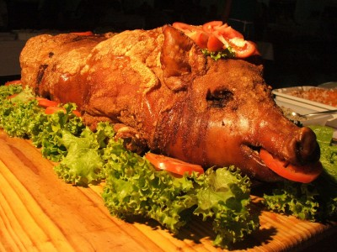 | O gato gatinho era muito meiguinho. O gato gatão era muito mauzão.
Quando o gato gatinho ficou crescidinho e quis provar do leitão, o gato gatão não o deixou, não. | Então o gato gatinho que era muito meiguinho pegou no seu biberão e deu o leitinho ao gato gatão. | O gato gatão limpou o bigodinho, estendeu a mão e deu ao gato gatinho um pedaço do seu leitão.

